НАШИ ПАРТНЕРЫ

Кафедра «Технология консервирования» сотрудничает с ведущими вузами СНГ и дальнего зарубежья: Алматинским технологическим университетом, Алматинским НИИ плодоводства и виноградарства, Санкт–Петербургским Государственным Университетом низких температур и консервирования (Санкт-Петербург), Евразийский национальный университет им. Л. Н. Гумилева, Берлинский технический Университет, Кемеровский Технологический Университет, Латвийский Сельскохозяйственный Университет, Политехнический институт Таджикского технического университета им. Академика М. С. Осими в городе Худжанд, Таджикский Аграрный Университет им. Шириншо Шотемура, Литовский университет наук здоровья, Сельскохозяйственный университет Кракове.
Для трудоустройства выпускников кафедра сотрудничает с ведущими предприятиями страны:
Центр стандартизации и метрологии при МЭ КР, Кыргызский центр аккредитации , ОАО «Арпа», ОАО « Бишкек сүт», ОсОО «ProdImpex», ОсОО «Баркад», ОсОО «Идеал-Фарм», кондитерский дом «Куликовский», ОсОО “NutsKG”, ОсОО “АгроФуд Иссык-Куль”, ОсОО «Жашылча», ОсОО «Тойбосс», ОсОО «ЭйДиТрейдинг энд Консалтинг», ОсОО “Кыргыз коньягы”, ЗАО «Шоро», ОсОО «Аю», ЗАО «Кока Кола Ботлерс», ЗАО «Арпа», ЗАО «Абдыш Ата», ЗАО “BearBeer”, ОсОО “ОСКО”, ОсОО «Адвантекс», КФХ «ЭкоФерма».
КОНТАКТНАЯ ИНФОРМАЦИЯ
Тел: 56-14-92 (кафедра)
56-14-38 (директорат)
Информацию о кафедре Вы можете получить на сайте
www.kstu.kg

Наш адрес: 720044, г. Бишкек, пр. Ч. Айтматова, 66, корпус 2, ауд. 2/209

КЫРГЫЗСКИЙ ГОСУДРАСТВЕННЫЙ

ТЕХНИЧЕСКИЙ УНИВЕРСИТЕТ им. И.Раззакова
Технологический институт
Кафедра “Технология консервирования”

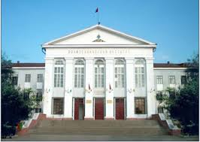
НАПРАВЛЕНИЯ ПОДГОТОВКИ

740100 – Технология и производство продуктов питания из растительного сырья
- Технология консервов и пищеконцентратов
- Безопасность и качество пищевых производств
- Технология виноделия и бродильных производств
700600 – Стандартизация и метрология
- Стандартизация и метрология пищевых производств
БАКАЛАВРИАТ
МАГИСТРАТУРА

Бишкек, 2023
Магистратура
Форма обучения:
Очная - 2 года
Заочная (ДОТ) – 2,5 лет

Бакалавриат
Форма обучения:
Очная - 4 года
Заочная (ДОТ)– 5 лет

740100 – Технология и производство продуктов питания из растительного сырья
Направление готовит специалистов для консервной, винодельческой и ликероводочной промышленности, а также специалистов в области обеспечения безопасности пищевых производств.
700600 – Стандартизация и метрология
Направление готовит специалистов в области стандартизации, метрологии и оценки соответствия пищевой продукции.
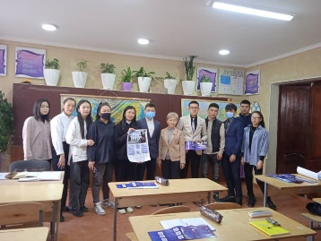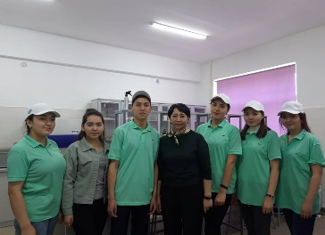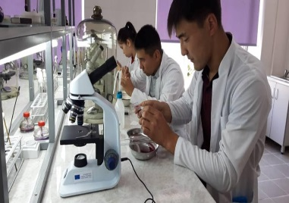
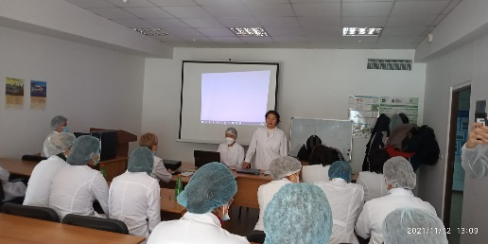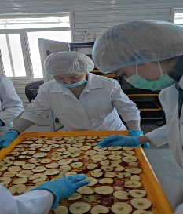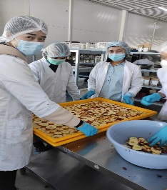

Кафедра имеет более 50-летний опыт подготовки специалистов для пищевых и перерабатывающих отраслей, специалистов в области стандартизации и оценки пищевых продуктов. Оснащена современной лабораторной базой и имеет методическую базу, отвечающую лицензионным требованиям. Создана компьютерная база данных учебных материалов, электронных версий учебников, лабораторных работ. Контроль знаний студентов проводится компьютерным тестированием.
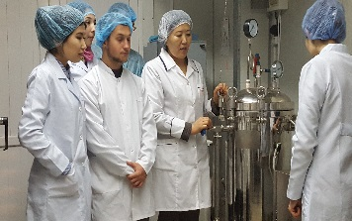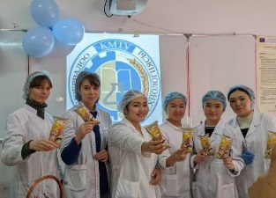
Выпускники кафедры, окончившие университет по направлениям могут осуществлять следующие виды профессиональной деятельности:
«Технология консервов и пищеконцентратов»
- на предприятиях по выпуску консервированных продуктов, соков, напитков, замороженных продуктов, сухофруктов.
«Технология виноделия и бродильных производств»
- на вино-водочных и спиртовых производств
«Безопасность и качество пищевых производств»
- на всех пищевых предприятиях по обеспечению безопасности

«Стандартизация и метрология пищевых продуктов»
- предприятия, фирмы и организации любых форм собственности и масштабов деятельности занимающиеся производством и оценкой соответствия пищевой продукции
- в органах по аккредитации, сертификации, стандартизации и в управлении качеством и безопасностью пищевой продукции во всех пищевых предприятиях.
Имея глубокие общетехнические знания, выпускники кафедры могут также работать в научно-исследовательских и проектных учреждениях, органах по стандартизации, сертификации и метрологии, управленческих структурах.

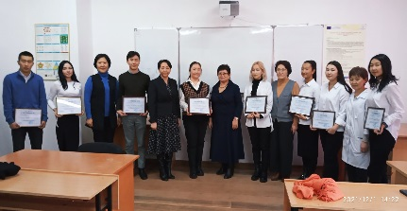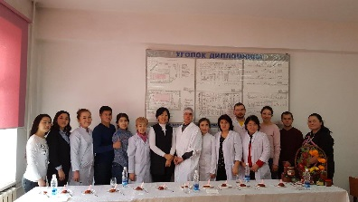
Студенты, обучающиеся по данным специальностям, проходят практику на таких передовых пищевых предприятиях и организациях как:
Центр стандартизации и метрологии при МЭ КР, Кыргызский центр аккредитации , ОАО «Арпа», ОАО « Бишкек сүт», ОсОО «ProdImpex», ОсОО «Баркад», ОсОО «Идеал-Фарм», кондитерский дом «Куликовский», ОсОО “NutsKG”, ОсОО “АгроФуд Иссык-Куль”, ОсОО «Жашылча», ОсОО «Тойбосс», ОсОО «ЭйДиТрейдинг энд Консалтинг», ОсОО “Кыргыз коньягы”, ЗАО «Шоро», ОсОО «Аю», ЗАО «Кока Кола Ботлерс», ЗАО «Арпа», ЗАО «Абдыш Ата», ЗАО “BearBeer”, ОсОО “ОСКО”, ОсОО «Адвантекс», КФХ «ЭкоФерма».
БИЗДИН ӨНӨКТӨШТӨР

“Консервалоо технологиясы” кафедрасы КМШнын жана алыскы чет мамлекеттердин алдыңкы университеттери: Алматы технологиялык университети, Алматы мөмө-жемиш чарбасы жана жүзүмчүлүк илимий-изилдөө институту, Санкт-Петербург мамлекеттик төмөнкү температура жана консервалоо университети (Санкт-Петербург), Евразия улуттук университети менен кызматташат. Л.Н.Гумилева, Берлиндеги техникалык университет, Кемеров технологиялык университети, Латвиянын айыл чарба университети, Ходжент шаарындагы академик М. С. Осими атындагы Таджик техникалык университетинин политехникалык институту. Шириншо Шотемура атындагы Таджик агрардык университети. Литванын Саламаттык сактоо илимдер университети, Краков айыл чарба университети.
Бүтүрүүчүлөрдү ишке орноштуруу үчүн кафедра мамлекеттин алдыңкы ишканалары менен кызматташат:
Кыргыз Республикасынын Экономика министрлигине караштуу стандартташтыруу жана метрология борбору, Кыргыз аккредитация борбору, ААК «Арпа», ААК « Бишкек сүт», ЖЧК «ProdImpex», ЖЧК «Баркад», ЖЧК «Идеал-Фарм», «Куликовский»кондитер үйү, ЖЧК “NutsKG”, ЖЧК “АгроФуд Иссык-Куль”, ЖЧК «Жашылча», ЖЧК «Тойбосс», ЖЧК «ЭйДиТрейдинг энд Консалтинг», ЖЧК “Кыргыз коньягы”, ЖАК «Шоро», ЖЧК «Аю», ЖАК«Кока Кола Ботлерс», ЖАК «Арпа», ЖАК «Абдыш Ата», ЖАК “BearBeer”, ЖЧК “ОСКО”, ЖЧК «Адвантекс», «ЭкоФерма»дыйкан чарбасы.
БАЙЛАНЫШ МААЛЫМАТ
Тел: 56-14-92 (кафедра)
56-14-38 (директорат)
Кафедра тууралуу маалыматты сайттан тапса болот www.kstu.kg

Биздин дарек: 720044, Бишкек ш., Ч. Айтматов пр., 66, 2 корпус, 2/209 ауд.

И.РАЗЗАКОВ атындагы КЫРГЫЗ МАМЛЕКЕТТИК

ТЕХНИКАЛЫК УНИВЕРСИТЕТИ
Технологиялык институту
Кафедра “Консервалоо технологиясы”

ДАЯРДОО БАГЫТТАРЫ

740100 – Өсүмдүктөрдөн жасалуучу азык-түлүктөрдүн технологиясы жана өндүрүшү
- Консервалар жана гүлазыктар технологиясы
- Тамак-аш өндүрүшүнүн коопсуздугу жана сапаты
- Шарап жана ачытуу өндүрүшүнүн технологиясы
700600 – Стандартизация жана метрология
- Азык-түлүктөрдү стандартташтыруу жана метрология
БАКАЛАВРИАТ
МАГИСТРАТУРА

Бишкек, 2022
Бакалавриат
Окуу формасы:
Күндүзгү - 4 жыл
Сырттан окуу (ДОТ)– 5 жыл

Магистратура
Окуу формасы:
Күндүзгү - 2 жыл
Сырттан окуу (ДОТ) – 2,5 жыл

740100 – Өсүмдүктөрдөн жасалуучу азык-түлүктөрдүн технологиясы жана өндүрүшү
Багыт консерва, шарап жана алкоголдук ичимдиктер өнөр жайы үчүн адистерди, ошондой эле тамак-аш коопсуздугу тармагындагы адистерди даярдайт.
700600 – Стандартизация жана метрология
Багыт стандартташтыруу, метрология жана тамак-аш азыктарынын шайкештигин баалоо тармагында адистерди даярдайт.
Кафедра тамак-аш жана кайра иштетүү өнөр жайы үчүн адистерди, тамак-аш азыктарын стандартташтыруу жана баалоо тармагында адистерди даярдоо боюнча 50 жылдан ашык тажрыйбага ээ. Заманбап лабораториялык жабдуулар менен жабдылган жана лицензиялык талаптарга жооп берген методикалык базасы бар. Окуу материалдарынын, окуу китептеринин электрондук варианттарынын, лабораториялык иштердин компьютердик базасы түзүлдү. Студенттердин билимин контролдоо компьютердик тестирлөө аркылуу жүргүзүлөт.
.
Университеттин багыттары боюнча бүтүргөн кафедранын бүтүрүүчүлөрү кесиптик иштин төмөнкү түрлөрүн жүргүзө алышат:
«Консервалар жана гүлазыктар технологиясы»
- консерваларды, ширелерди, суусундуктарды, тоңдурулган азыктарды, кургатылган жемиштерди чыгаруучу ишканалар.
«Шарап жана ачытуу өндүрүшүнүн технологиясы»
- арак жана спирт өндүрүштөрүндө
«Тамак-аш өндүрүшүнүн коопсуздугу жана сапаты»
- тамак-аш бардык коопсуздугу ишканаларында
«Азык-түлүктөрдү стандартташтыруу жана метрология»:
- тамак-аш азыктарын өндүрүү жана шайкештигин баалоо менен алектенген менчигинин ар кандай түрүндөгү жана иш масштабындагы ишканалар, фирмалар жана уюмдар
- бардык тамак-аш ишканаларында аккредитациялоо, сертификациялоо, стандартташтыруу жана сапатты жана тамак-аш коопсуздугун башкаруу органдарында.
Терең жалпы техникалык билимге ээ болгон факультеттин бүтүрүүчүлөрү илимий-изилдөө жана долбоорлоо мекемелеринде, стандартташтыруу, сертификаттоо жана метрология органдарында, башкаруу структураларында да иштей алышат.

Бул адистиктер боюнча окууга кабыл алынган студенттер төмөндөгүдөй алдынкы тамак-аш ишканаларында жана уюмдарында өндүрүштүк практикадан өтүшөт: Кыргыз Республикасынын Экономика министрлигине караштуу стандартташтыруу жана метрология борбору, Кыргыз аккредитация борбору, ААК «Арпа», ААК « Бишкек сүт», ЖЧК «ProdImpex», ЖЧК «Баркад», ЖЧК «Идеал-Фарм», «Куликовский»кондитер үйү, ЖЧК “NutsKG”, ЖЧК “АгроФуд Иссык-Куль”, ЖЧК «Жашылча», ЖЧК «Тойбосс», ЖЧК «ЭйДиТрейдинг энд Консалтинг», ЖЧК “Кыргыз коньягы”, ЖАК «Шоро», ЖЧК «Аю», ЖАК«Кока Кола Ботлерс», ЖАК «Арпа», ЖАК «Абдыш Ата», ЖАК “BearBeer”, ЖЧК “ОСКО”, ЖЧК «Адвантекс», «ЭкоФерма»дыйкан чарбасы.

